2020年中诚信托合生1号集合资金信托计划
2021年5月工程审核巡场报告

项目名称：2020年中诚信托合生1号集合资金信托计划
委托方：中诚信托有限责任公司
受托方：北京康信君安资产管理有限公司
监管人员：宋志强、王淼、刘峥
巡场日期：二零二一年六月二日
目 录

1项目基本情况 2
1.1项目基本情况——L24、26地块 2
1.2项目基本情况——L39地块 2
1.3项目基本情况——L41地块 2
2报建情况审核 2
2.1报建情况审核（L-24、26号地块项目） 3
2.2报建情况审核（L-39号地块项目） 4
2.3报建情况审核（L-41号地块项目） 4
3施工进度情况审核 4
3.1施工进度情况审核（L-24、26号地块项目） 5
3.1.1本月项目开发进度及下月开发计划 5
3.1.2本月项目开发进度情况审核 6
3.2施工进度情况审核（L-39号地块项目） 6
3.2.1本月项目开发进度及下月开发计划 6
3.2.2本月项目开发进度情况审核 7
3.3施工进度情况审核（L-41号地块项目） 7
3.3.1本月项目开发进度及下月开发计划 7
3.3.2本月项目开发进度情况审核 8
4施工安全问题 8
5工程质量 9
6文明施工 9
7施工组织管理 9

1项目基本情况

1.1项目基本情况——L24、26地块
·标的项目：北京合生1号（L24、26地块）项目
·信托单位：中诚信托有限责任公司
·项目公司：北京合盛恒嘉房地产开发有限公司
·投后监管单位：北京康信君安资产管理有限公司
·施工总承包：L24、26地块为中建一局集团第三建筑有限公司
·监理单位：L24、26地块为北京建大精京大房工程管理有限公司

1.2项目基本情况——L39地块
·标的项目：北京合生1号（L39地块）项目
·信托单位：中诚信托有限责任公司
·项目公司：北京合力运兴置业有限公司
·投后监管单位：北京康信君安资产管理有限公司
·施工总承包：北京城建十六建筑工程有限责任公司
·监理单位：北京建大京精大房工程管理有限公司

1.3项目基本情况——L41地块
·标的项目：北京合生1号（L41地块）项目
·信托单位：中诚信托有限责任公司
·项目公司：北京合盛润景置业有限公司
·投后监管单位：北京康信君安资产管理有限公司
·施工总承包：中建三局第三建设工程有限责任公司
·监理单位：天津市联合工程建设监理有限公司

2报建情况审核

2.1报建情况审核（L-24、26号地块项目）
截至2021年5月31日，L24、26地块项目五证办理情况如下表：
证照名称 | 证号 | 核发时间 | 项目计划取证时间 | 比对情况说明
国有建设用地使用权出让合同 | 电子监管号：1101002020B00725 | 2020/5/29 | —— | ——
24地块不动产权利证书 | 京（2020）丰不动产权第0029932号 | 2020/8/20 | 《合作协议》要求，签署土地合同后3个月 | 证件核发时间符合合作协议要求
26地块不动产权证书 | 京（2020）丰不动产权第0029671号 | 2020/8/20 | 《合作协议》要求，签署土地合同后3个月 | 证件核发时间符合合作协议要求
建设用地规划许可证 | 已取消本证核发 | —— | —— | ——
24地块建设工程规划许可证 | 2020规自（丰）建字0034号 | 2020/10/20 | 1、《合作协议》要求，签署土地合同后6个月；  2、合约规划取证时间为2020年10月16日 | 证件核发时间稍滞后于合约规划，符合合作协议要求
26地块建设工程规划许可证 | 2020规自（丰）建字0036号 | 2020/11/6 | 1、《合作协议》要求，签署土地合同后6个月；  2、合约规划取证时间为2020年10月16日 | 证件核发时间稍滞后于合约规划，符合合作协议要求
24地块建筑工程施工许可证 | [2020]施[丰]建字0180号 | 2020/10/23 | 1、《合作协议》要求，签署土地合同后7个月；  2、合约规划取证时间为2020年10月16日 | 证件核发时间稍滞后于合约规划，符合合作协议要求
26地块建筑工程施工许可证 | [2020]施[丰]建字0208号 | 2020/11/25 | 1、《合作协议》要求，签署土地合同后7个月；  2、合约规划取证时间为2020年10月16日 | 证件核发时间稍滞后于合约规划，符合合作协议要求
24地块商品房预售许可证 | 京房售证字（2021）2号 | 2021/1/4 | 1、《合作协议》要求，签署土地合同后8个月；  2、合约规划取证时间为2020年11月27日 | 证件核发时间稍滞后于合约规划，符合合作协议要求
26地块商品房预售许可证 | 尚未取得 | —— | 1、《合作协议》要求，签署土地合同后8个月；  2、合约规划取证时间为2020年11月27日 | 延期核发

2.2报建情况审核（L-39号地块项目）
证照名称 | 证号 | 核发时间 | 项目计划取证时间 | 比对情况说明
国有建设用地使用权出让合同 | 电子监管号：1101002020B00741 | 2020/6/4 | —— | ——
39地块不动产权利证书 | 京（2020）丰不动产权第0030373号 | 2020/8/24 | 《合作协议》要求，签署土地合同后3个月 | 证件核发时间符合合作协议要求
建设用地规划许可证 | 已取消本证核发 | —— | —— | ——
39地块建设工程规划许可证 | 2021规自(丰)建字0004号 | 2021/3/8 | 1、《合作协议》要求，签署土地合同后6个月；  2、合约规划取证时间为2021年3月31日，不设缓冲期 | 符合合作协议要求
建筑工程施工许可证 | 编号110106202103100101 | 2021/3/10 | 1、《合作协议》要求，签署土地合同后7个月；  2、合约规划取证时间为2021年5月30日 | 符合合作协议要求
商品房预售许可证 | 京房售证字 (2021 ) 49号 | 2021/4/22 | 1、《合作协议》要求，签署土地合同后8个月；  2、合约规划取证时间为2021年7月30日 | 证件核发时间，符合合作协议要求

2.3报建情况审核（L-41号地块项目）
证照名称 | 证号 | 核发时间 | 项目计划取证时间 | 比对情况说明
国有建设用地使用权出让合同 | 电子监管号：1101002020B00735 | 2020/6/4 | —— | ——
41地块不动产权利证书 | 京（2020）丰不动产权第0030377号 | 2020/8/24 | 《合作协议》要求，签署土地合同后3个月 | 证件核发时间符合合作协议要求
建设用地规划许可证 | 已取消本证核发 | —— | —— | ——
41地块建设工程规划许可证 | 建字第110106202000146号，2020规自（丰）建字0035号 | 2020年10月21.日 | 1、《合作协议》要求，签署土地合同后6个月；  2、合约规划取证时间为2020年10月30日 | 证件核发时间在合约规划内，符合合作协议要求
建筑工程施工许可证 | 【2020】施【丰】建字0187号 | 2020年10月30.日 | 1、《合作协议》要求，签署土地合同后7个月；  2、合约规划取证时间为2020年11月16日 | 证件核发时间在合约规划内，符合合作协议要求
商品房预售许可证 | 京房售证字（2021）18号 | 2021年1月31.日 | 1、《合作协议》要求，签署土地合同后8个月；  2、合约规划取证时间为2020年12月15日 | 证件核发时间稍滞后于合约规划，符合合作协议要求

3施工进度情况审核

3.1施工进度情况审核（L-24、26号地块项目）

3.1.1本月项目开发进度
截止2021年5月31日进度完成情况：
- L24地块锚杆已完成98%；L24地块桩间喷护累计施工2720㎡；L24地块桩间挂网累计施工2790㎡；（喷护与挂网暂时无法施工）
- L26地块锚杆已完成95%；L26地块桩间喷护累计施工2790㎡；L26 地块桩间挂网累计施工2830㎡；（喷护与挂网暂时无法施工）
- L24地块：1#楼负2层施工、2#楼负2层施工、3#楼基础施工、4#楼基础防水施工、5#楼基础防水施工、6#楼筏板基础施工、7#楼筏板基础施工；
- CFG桩：L26地块1#、2#、3#、4#、5#、6#、7#楼桩基已完成；4#楼正在基槽开挖；
- 地源井：L24地块已完成；
- 人居单位累计打井114口；总包单位生活区板房已施工完毕；

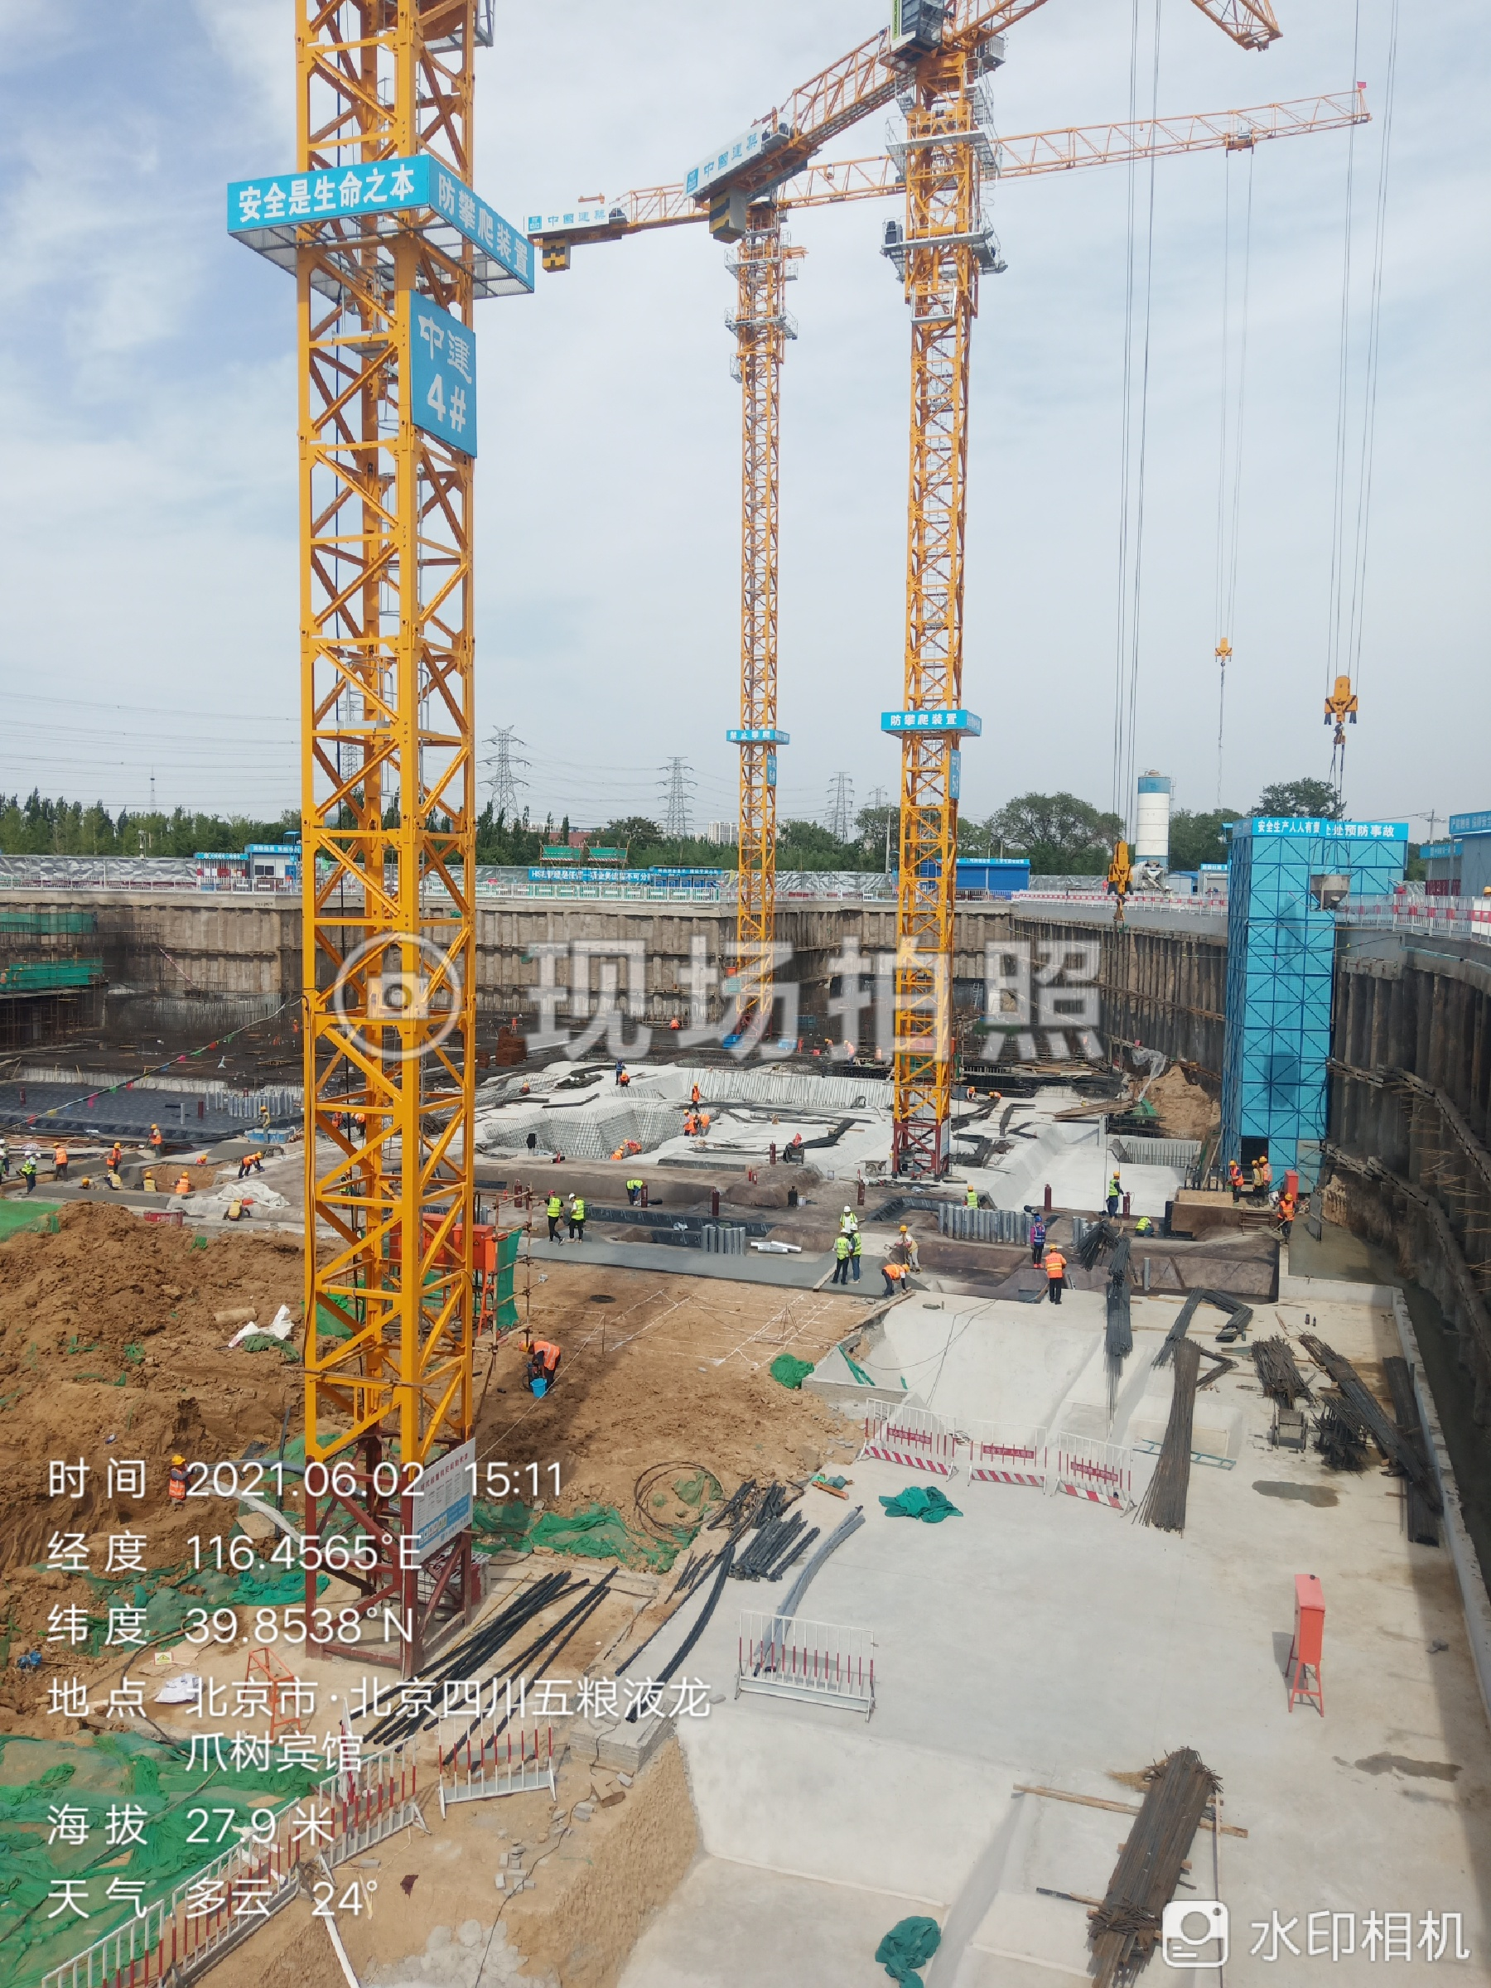
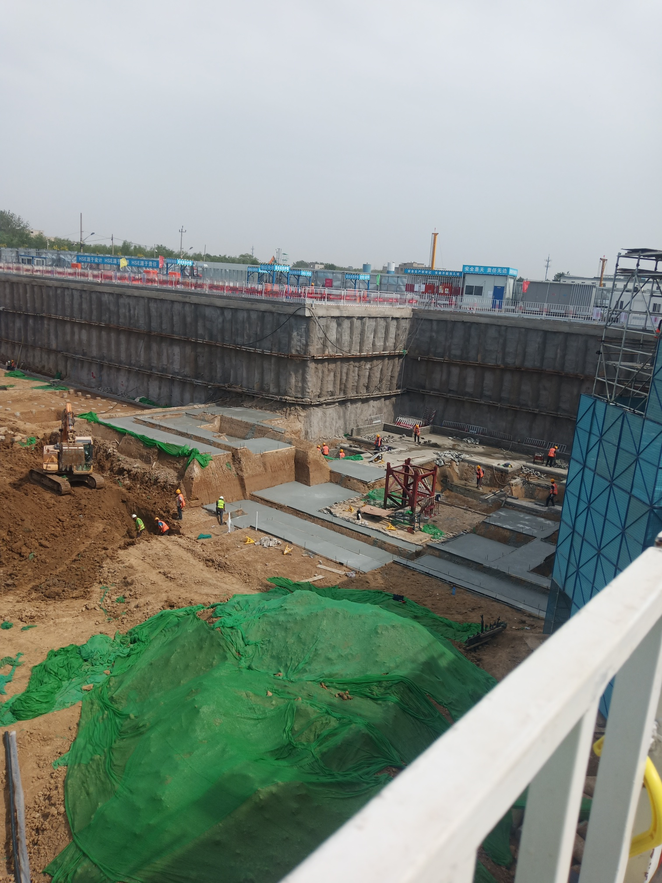

L24地块形象进度 L26地块形象进度
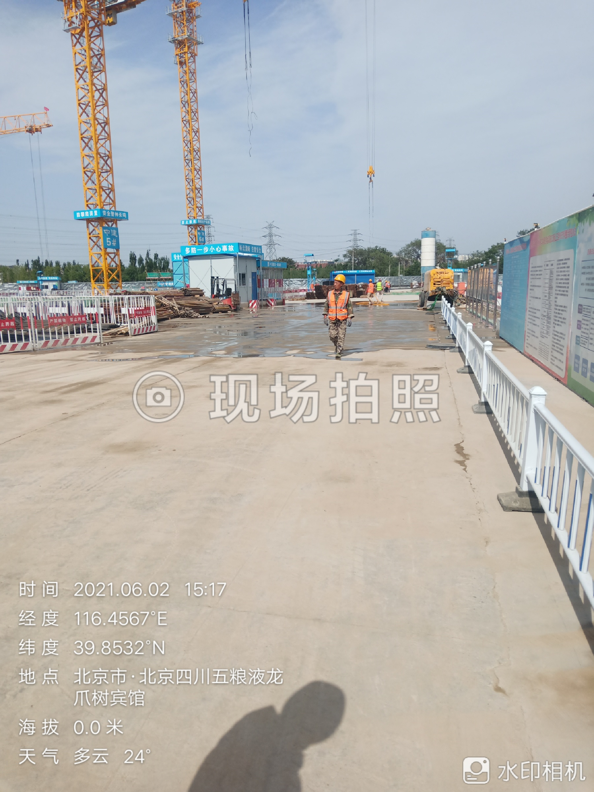
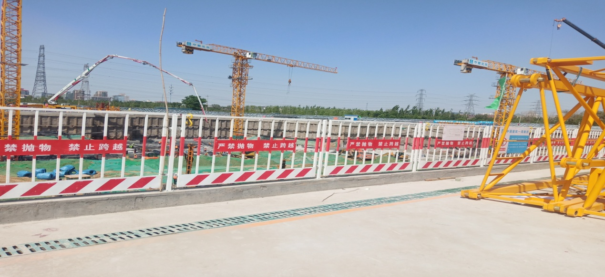

L24/26地块现场安全文明 L24/26地块现场安全文明

3.1.2本月项目开发进度情况审核
综合评价项目本期实际进度与本期计划进度对比，L24地块：3#、6#、7#楼进度有些滞后，4#、5#稍有滞后，项目公司正在采取赶工措施。L26地块：本期实际进度与本期计划进度对比符合要求。

3.1.3下月项目开发进度计划
目前项目公司暂无提供下月开发进度计划。

3.2施工进度情况审核（L-39号地块项目）

3.2.1本月项目开发进度
截至2021年5月31日：标的项目维护结构护坡桩施工全部完成；三轴止水帷幕桩全部完成；土方开挖出土量累计出土约65%；锚杆已施工完成；1#楼基槽开挖；2#、3#、4#桩基施工；
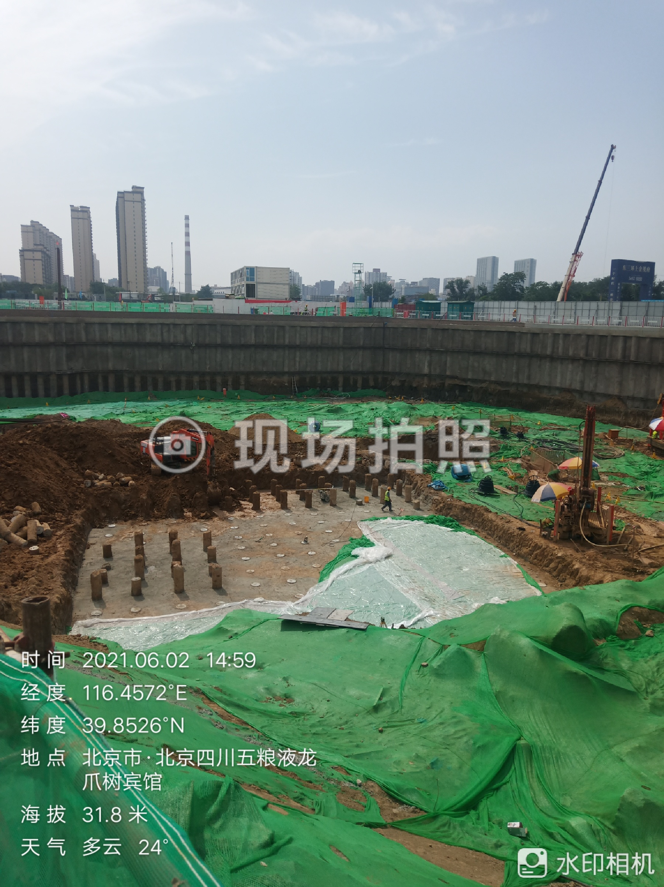
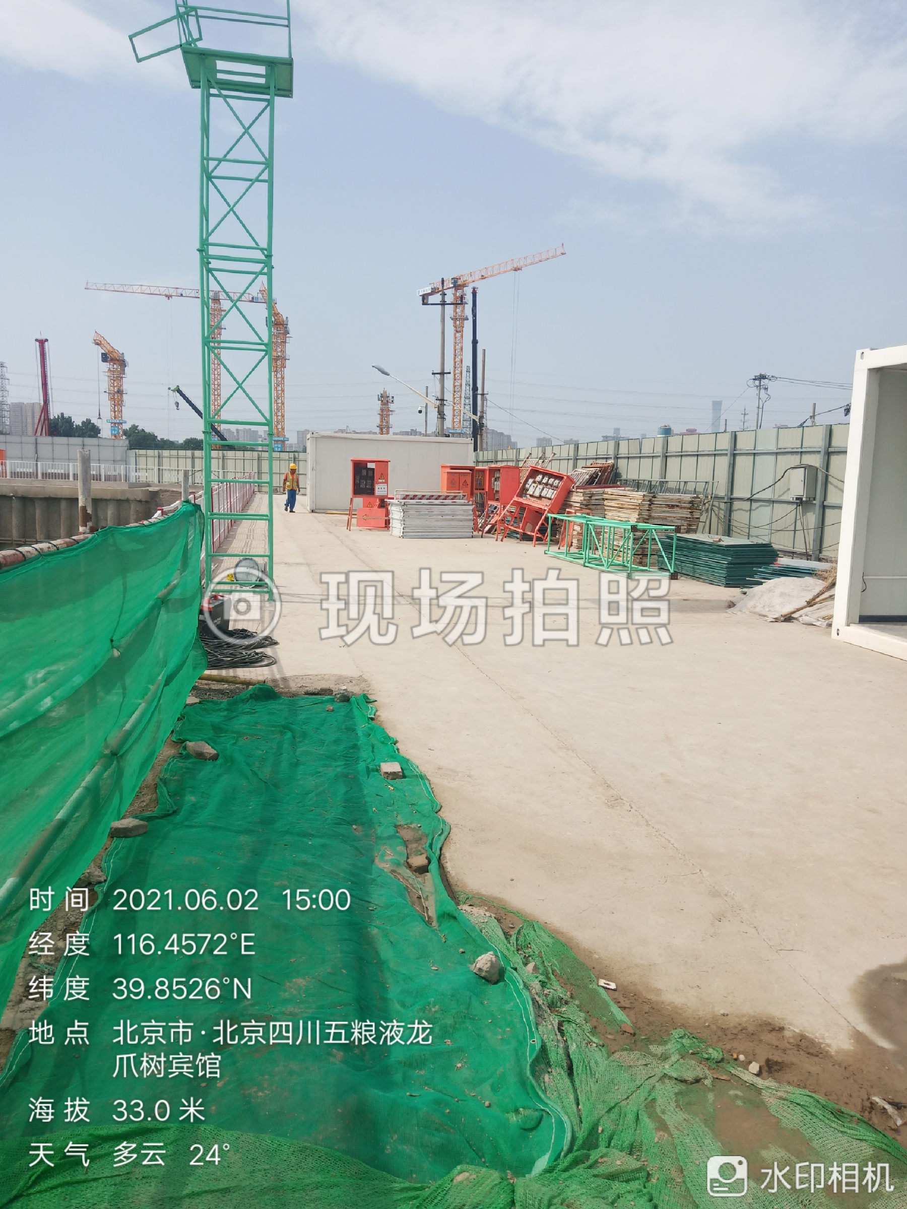

L39地块形象进度 L39地块现场安全文明

3.2.2本月项目开发进度情况审核
综合评价项目本期实际进度与上期实际进度对比，进度持续向前推进。

3.2.3下月项目开发进度计划
目前项目公司暂无提供下月开发进度计划。

3.3施工进度情况审核（L-41号地块项目）

3.3.1本月项目开发进度及下月开发计划
截至2021年5月31日：标的项目护坡桩施工已完成；土方累计开挖已完成85%；土钉墙工程施工已完成；排桩+锚杆+冠梁组合支护累计完成；CFG桩：1#、2#楼桩基正在施工；3#、6#、7#、8#楼桩基已完成；4#、5#楼桩基未施工；3#楼基槽开挖；

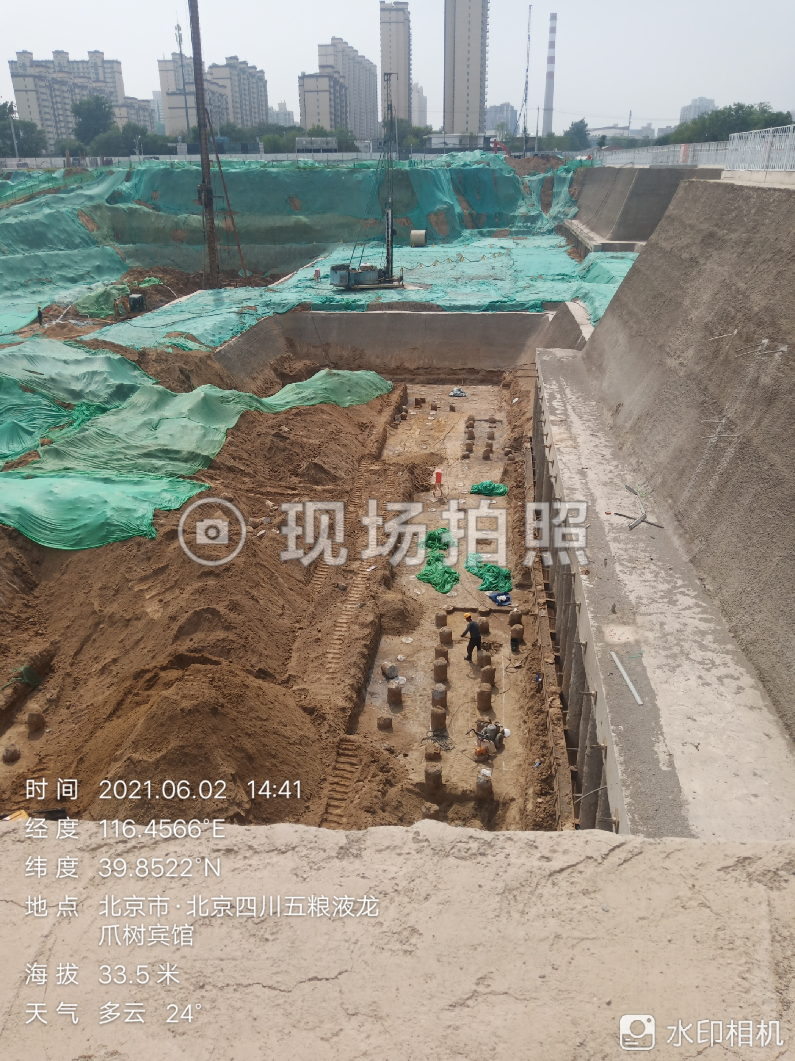
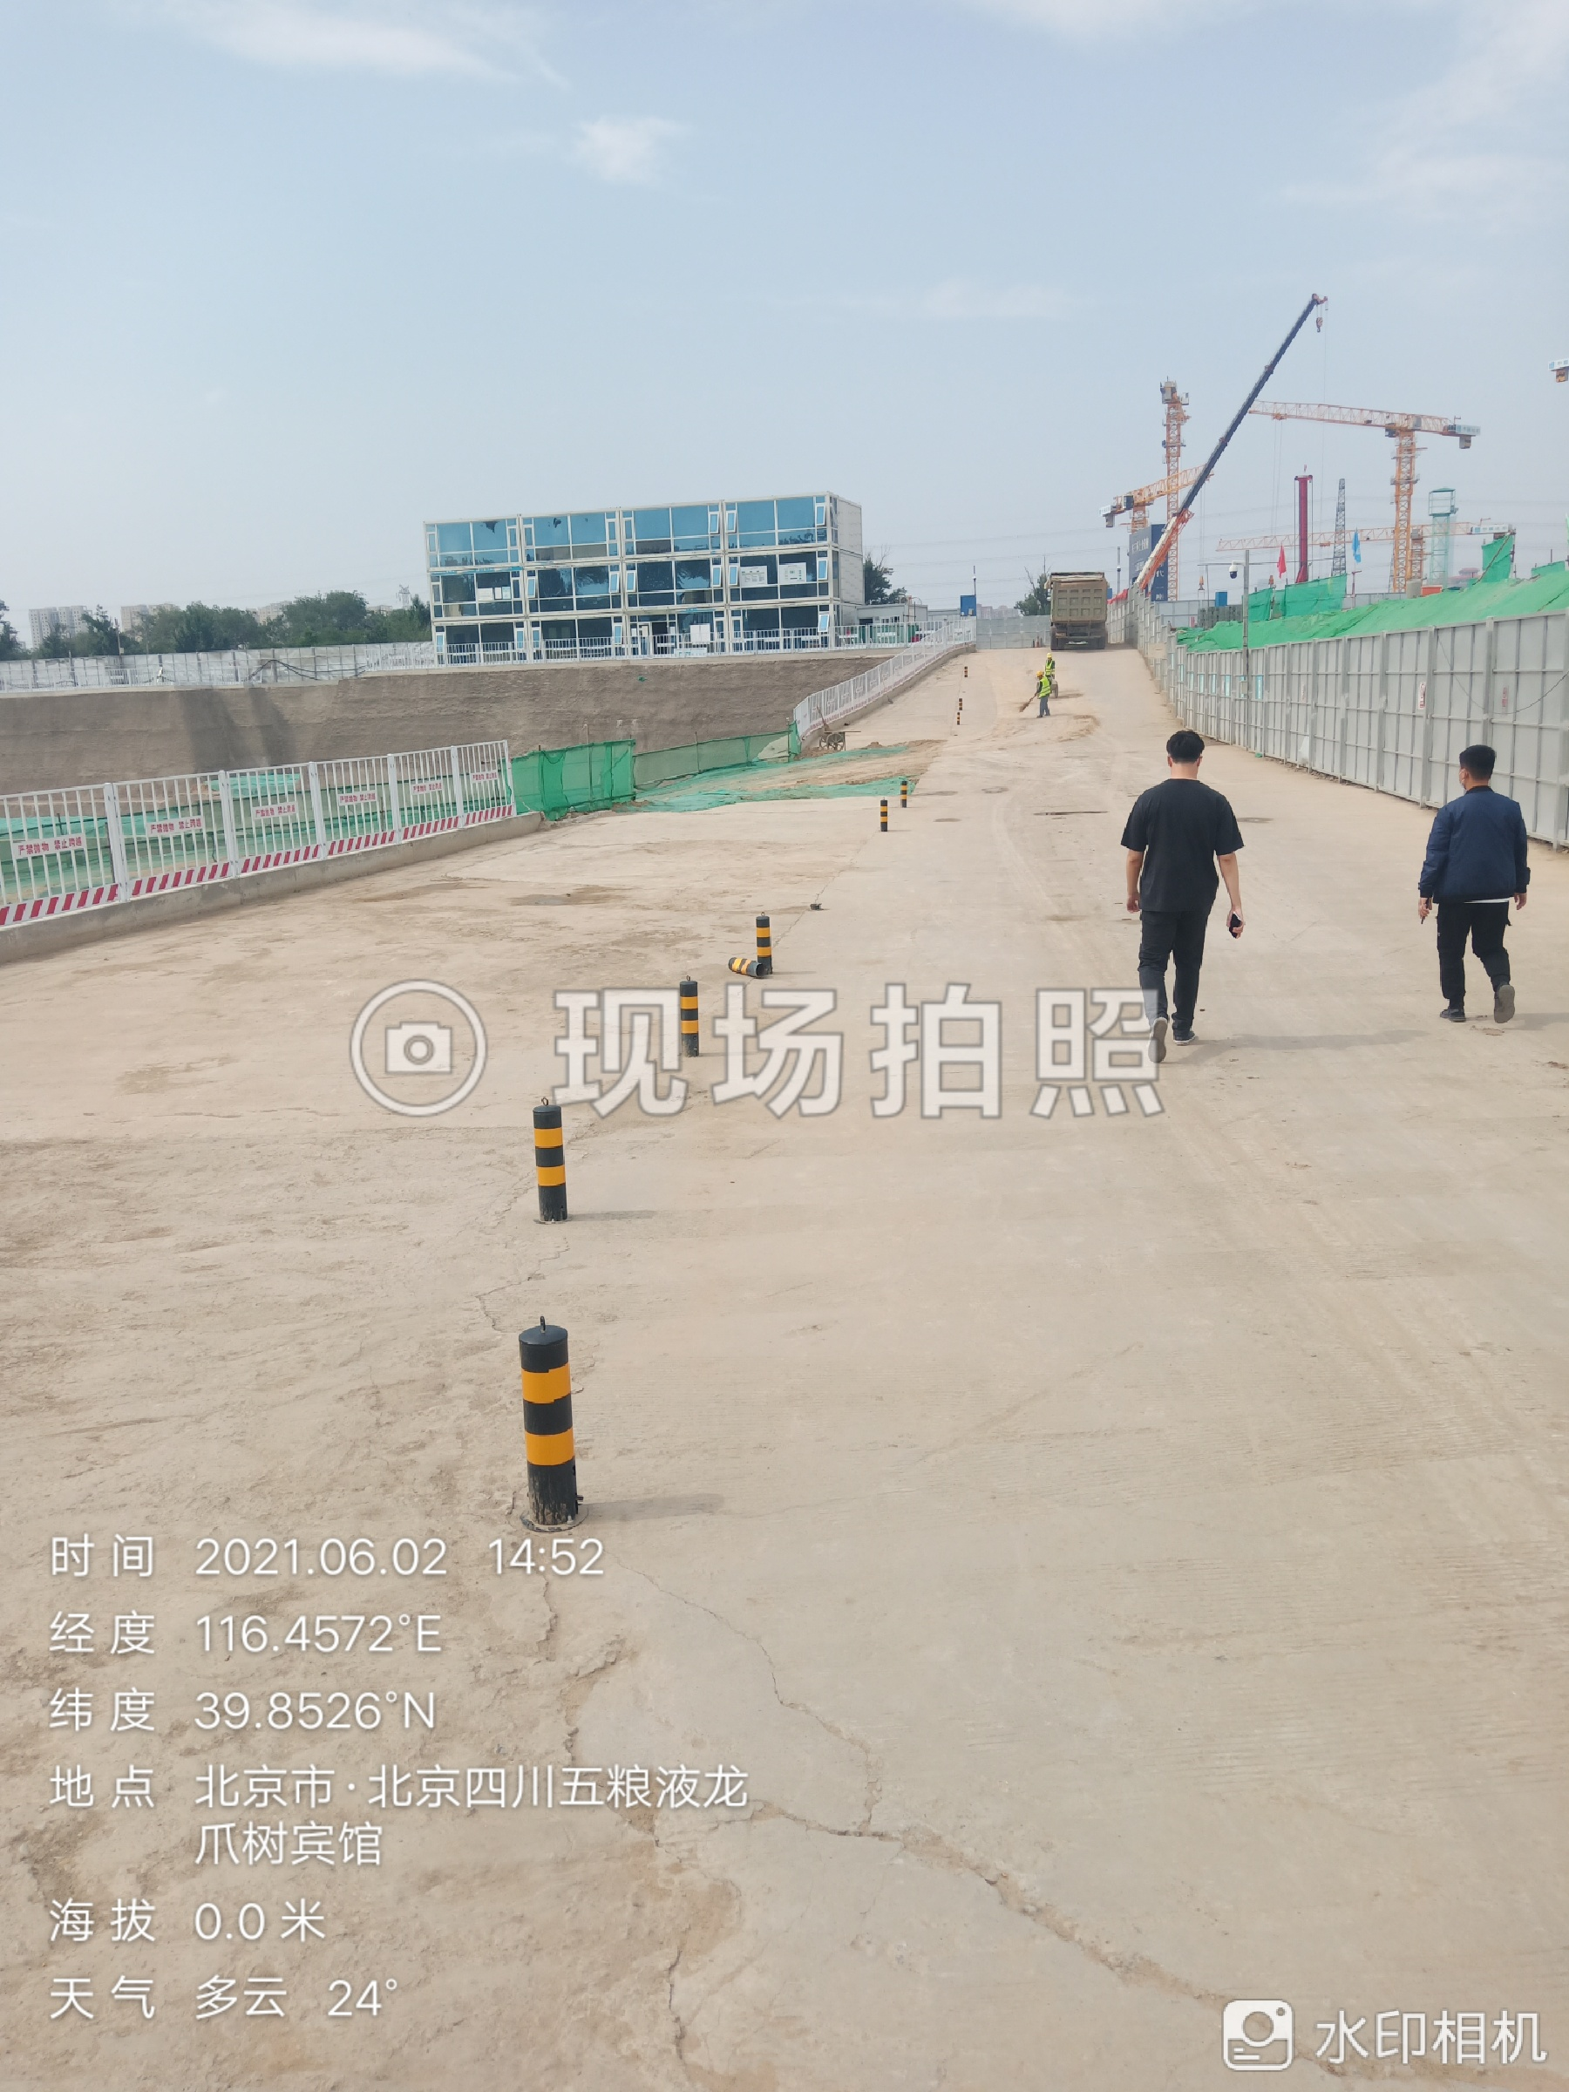

L41地块形象进度 L41地块现场安全文明

3.3.2本月项目开发进度情况审核
综合评价项目本期实际进度与本期计划进度对比，4#、5#楼桩基施工进度滞后，项目公司正在采取赶工措施。

3.3.3下月项目开发进度计划
目前项目公司暂无提供下月开发进度计划。

4施工安全问题
L24/26地块项目，现场安全防护、材料堆放、现场整洁、标语张贴悬挂等符合现场安全文明规范要求；
L39号地块项目，基坑临边防护已完善，现场材料的堆放、场地整洁、安全警示标语悬挂等不符合安全文明规范要求，有待提高，已与现场管理人员沟通要求及时整改；
L41地块项目，现场基坑临边防护符合安全规范要求，场地整洁、安全警示标语悬挂有待提高，基坑裸露黄土覆盖严密满足扬尘治理标准；

5工程质量
L24/26地块：基础筏板钢筋的绑扎及混凝土浇筑、剪力墙与顶板钢筋的绑扎及模板支设，L39/L41地块：CFG桩定位及施工过程质量控制等，严格执行公司强制性质量标准、工艺标准，规范要求，确保施工质量合格，避免质量事故的发生。
6文明施工
L24/26地块施工现场文明施工方面做的较好，施工场区实现封闭式管理，入口设置保安岗亭，对外来人员及车辆实行登记制度；施工场区设置安全标语，重点施工部位设立警示牌、栏杆；施工现场道路平整畅通，无积水、干净、整洁、路面保持湿润、基坑裸露黄土覆盖密，符合扬尘治理标准要求，工人进入施工场区能够按照要求佩戴安全帽，施工形象较好。L41地块也在逐步完善各项文明施工措施有待提高；L39地块安全文明施工有待提高。

7施工组织管理
受扬尘治理管控影响，各地块施工进度均受不同程度影响，项目公司积极采取赶工措施，合理安排机械设备，加强人员的调配调度，合理组织安排工期及时安排工人进场作业，确保工程顺利进行。

8项目施工评价
各项目陆续进入地基基础施工阶段，进度均受扬尘治理管控影响，为了确保工程进度顺利进行，满足工程总进度计划要求，项目公司应该在合理的时间内采取赶工措施，应加强人员的调配调度，合理组织安排工期确保现场工人数量，保证连续作业，质检管理人员在现场跟踪检查，加强施工过程自检，自检合格后及时报验甲方、监理、质监站验收，确保验收环节顺畅，避免影响项目总工期。

